**计算机网络课程设计**

**题目**

**(**2022-2023-1 **)**

**指导教师：周志宇 杨东鹤**

**班级：20计算机科学与技术（3）班**

**姓名：**

**学号：2018335721055**

**一、实验环境说明:**

1、Router型号:自选

2、A与B串口方式连接，采用PPP协议时钟频率由A决定。

3、其他设备之间均为以太网连接

**二、背景:**

网络管理者(you)从网络管理中心获得一个C类IP地址:

192.168.学号末两位.0，单位网络是由4个子网组成。

**三、要求:**

路由器B采用静态配置，

A和C均采用RIP

练习目标:PC1 与PC2之间能够互相ping通对方。

**四、操作步骤**

1）首先绘制网络拓补图如下：

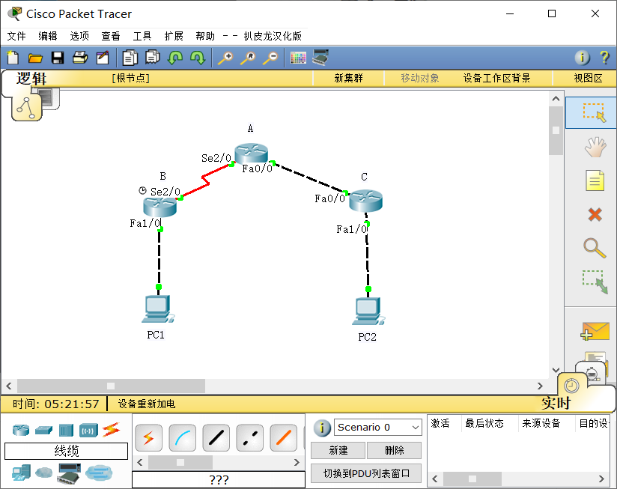

2）划分子网

此时的C类IP地址为192.168.55.0

划分四个子网，所以子网掩码为255.255.255.192

同时四个网段分别为

192.168.55.0

192.168.55.64

192.168.55.128

192.168.55.192

3）手动配置PC机的IP地址

PC1（网段192.168.55.0）：

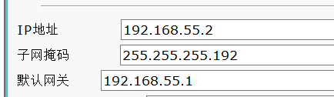

PC2（网段192.168.55.192）：

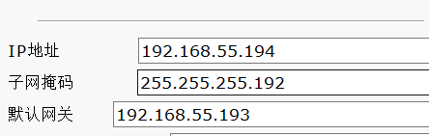

4）配置路由器A和路由器B采用PPP协议进行连接

输入以下命令：

RouteA：

en

conf t

hostname RouteA

inter serial2/0

ip address 192.168.55.67 255.255.255.192

clock rate 64000

no shutdown

encapsulation ppp

exit

inter fa 0/0

ip address 192.168.55.130 255.255.255.192

exit

此时输入show running-config查看接口设置信息

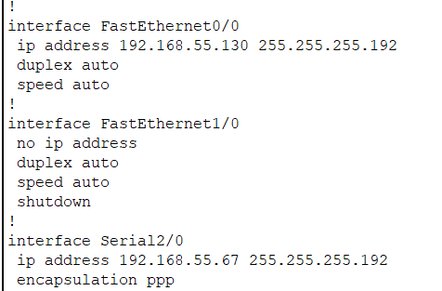

输入以下命令

RouteB：

en

conf t

hostname RouteB

inter serial2/0

ip address 192.168.55.66 255.255.255.192

no shutdown

encapsulation ppp

exit

inter fa 1/0

ip address 192.168.55.1 255.255.255.192

exit

查看路由器B的接口信息：

此时输入show running-config命令可以查看接口信息

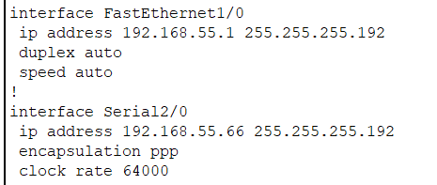

5）配置路由表

A和C使用RIP协议生成动态路由

B手动设置静态路由

输入如下命令：

RouteC：

en

conf t

hostname RouteC

inter fa 0/0

ip address 192.168.55.129 255.255.255.192

no shutdown

exit

inter fa 1/0

ip address 192.168.55.193 255.255.255.192

no shutdown

exit

route rip

network 192.168.55.192 255.255.255.192

network 192.168.55.128 255.255.255.192

version 2

exit

//此时还需要设置一项静态路由，不然RouteB的应答无法找到回路

Ip address 192.168.55.0 255.255.255.192 192.168.55.130

end

RouteA：

en

conf t

route rip

network 192.168.55.64 255.255.255.192

network 192.168.55.128 255.255.255.192

version 2

exit

//设置静态路由，用来应答RouteB的消息

ip address 192.168.55.0 255.255.255.192 192.168.55.66

end

RouteB：

//只需要配置静态路由

en

conf t

ip address 192.168.55.192 255.255.255.192 192.168.55.67

end

此时可以分别显示路由表：

B：

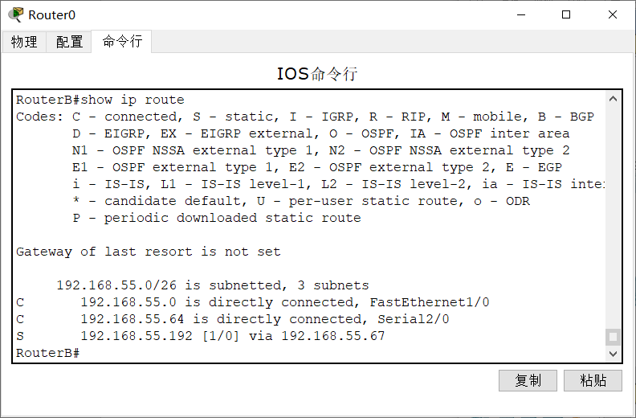

A：

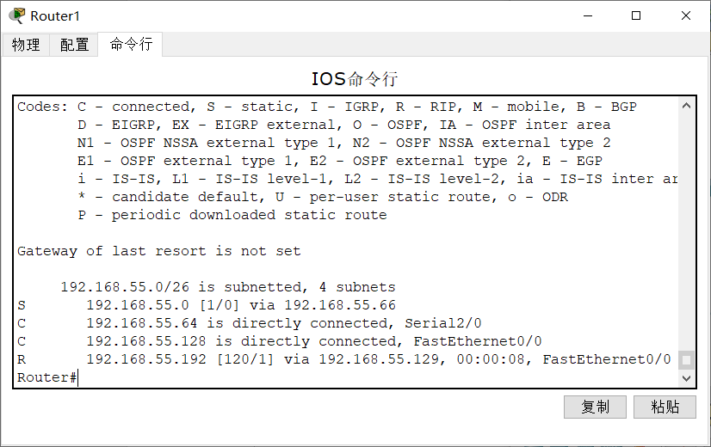

C：

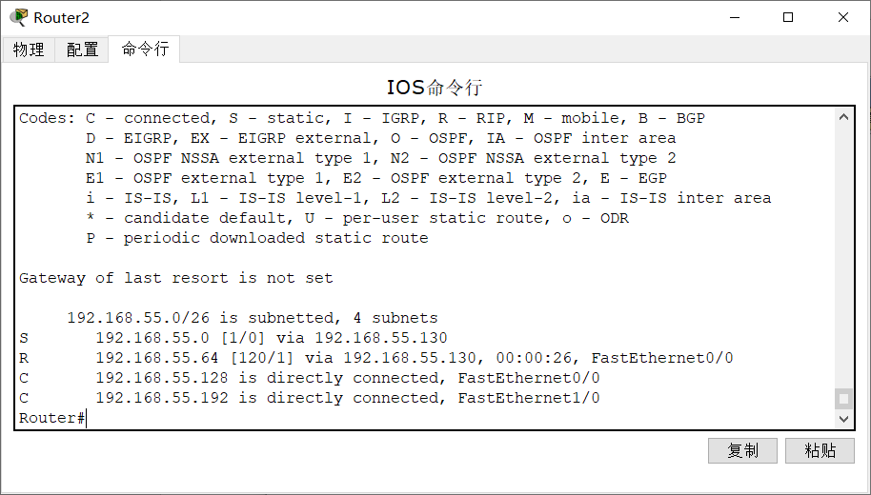

6）两主机之间相互通信并跟踪过程

PC1：

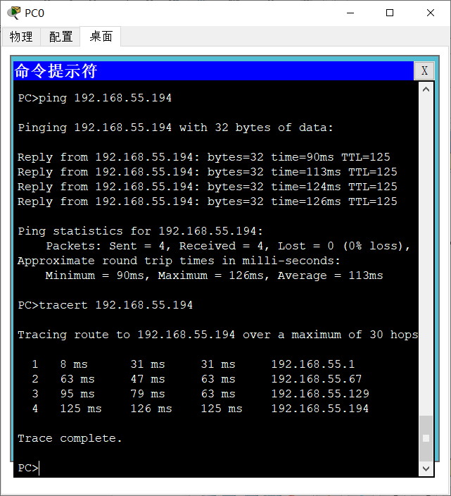

PC2：

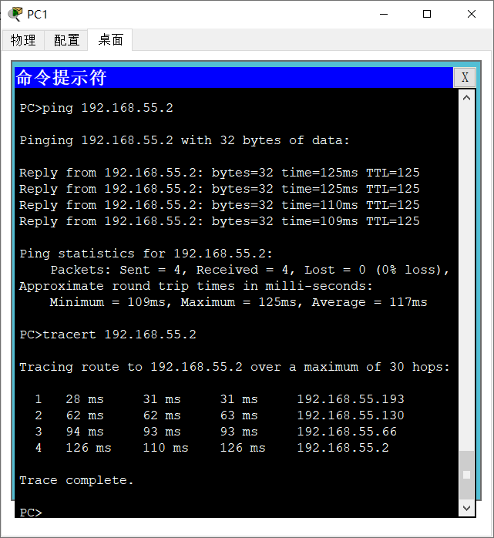

此时可以看出两主机之间可以相互通信，并且是根据路由表中的路线完成相关通信。